Kính thưa quí bạn
Đọc tin chánh trị và email chửi nhau hoài chắc cũng ngán, hôm nay tôi gởi các bạn nột xố tin vui, một số tin lạ và một số tin có ích chút đỉnh cho số nhỏ chúng ta. Tin bằng hình và viết theo kiểu reader digest. Nếu không thấy hình thì dẹp luôn (hoặc đọc attachment).
1. Một bằng hữu gởi bài: Nothing on This Page Is Real
2. Tin kỳ cục: Nhà thờ, quán ăn, chức sắc chửi nhau,
3. Hai tin vui về y học, một tin vui cho người Việt (ít ra là với tôi)
4. Hai tin chẳng quan trọng: Lại được vua ban ngự tữu...Ai nói làm chư hầu sướng đâu, sợ gần chết...
HCD 24-Nov-2018
------------
From: Theresa [mailto:t. ong@yahoo.com]
Sent: Sunday, November 18, 2018 10:26 AM
To: 'huy017'
Subject: Nothing on This Page Is Real
Chú HCĐ kính mến,
Con xin phép chuyển đến chú:
https://www.washingtonpost.com/national/nothing-on-this-page-is-real-how-lies-become-truth-in-online-america/2018/11/17/edd44cc8-e85a-11e8-bbdb-72fdbf9d4fed_story.html?noredirect=on&utm_term=.71d2d10d9629
https://www.facebook.com/thelastlineofdefense/
~Thanh-Hương
HCD: Thưa các bạn, tôi nhận thấy bắt đầu từ hai ba năm nay những tin tức các bạn dọc được qua email hay trong một số webpage kể cả video thường là tin giả, tin nói nửa chừng, tin thêm thắt.
Ngày xưa người ta viết tin giả thường để đùa cho vui hay để dạy đời, để hướng người đọc về hướng tâm linh... bằng những câu chuyện "già tường" nhưng trình bày y như có thật. Mấy tháng nay người VN ta lợi dụng Youtube quá nhiều, tin tức giả tạo, phóng đại, tréo nghoe (không nói có có nói không) được mang vào Youtube.
Nhưng tác giả các Youtube nầy không ngờ là người ta ít thích xem. Bản tin bằng chữ được nhiều người thich đọc hơn, Xem Youtube mất thì giờ, y như xem TV, không phải ai cũng biết lướt đi sang đoạn khác. Đọc chữ thì người ta dễ bỏ từ đoạn hơn, dễ hiểu hơn.
Hiện giờ thì email và webpage, Youtube của người Việt là một trận hoả mù, độc giả tin thì tốt, không tin và nghi ngờ còn tốt hơn.
Sao nói là tốt? Thưa tốt đây là tốt cho vài phe nhóm muốn tung hoả mù. Còn đa số kể cả độc giả lại là người chịu thiệt thòi.
----------
Các tin dưới đây là tin thật có nguồn gốc, tuy nhiên các bạn tin hay không cũng vô hại.
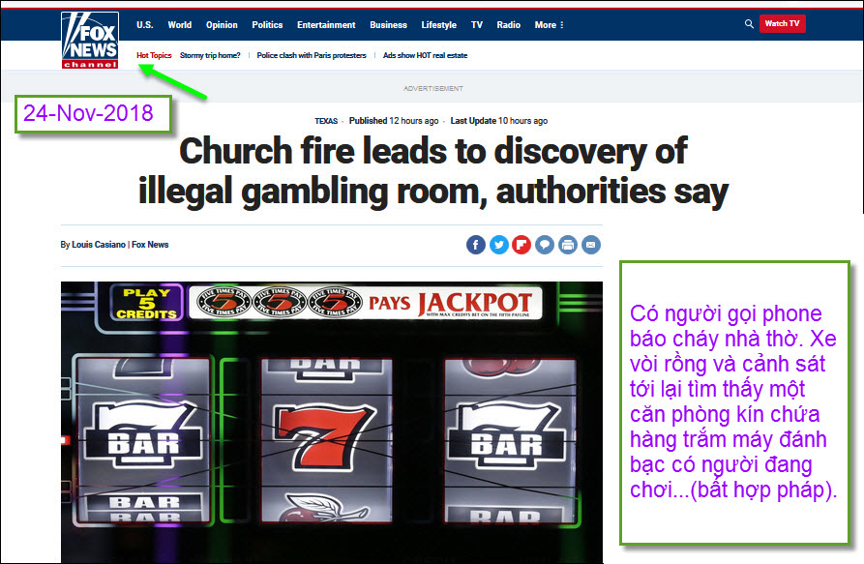
Có người goi phone báo hoả hoạn, trong một nhà thờ, xe cứu hoả và cảnh sát tới lại tình cờ thấy có gần cả trăm máy đáng bạc đang "hoạt động" trong một gian phòng kín đáo.
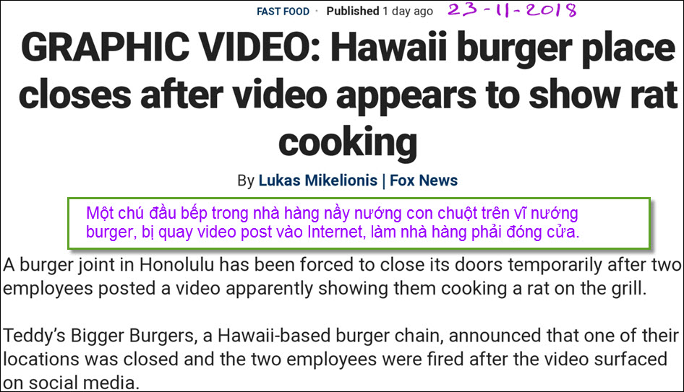
Một chú đầu bếp trong nhà hàng nầy nướng con chuột trên vĩ nướng burger, bị quay video post vào Internet, làm nhà hàng phải đóng cửa.
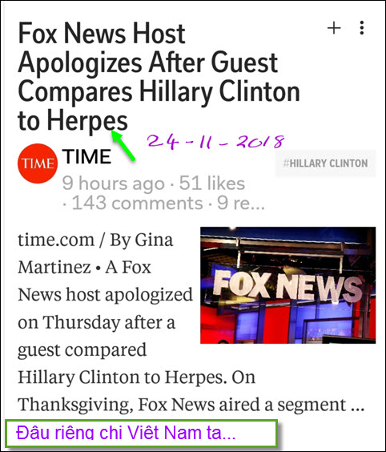
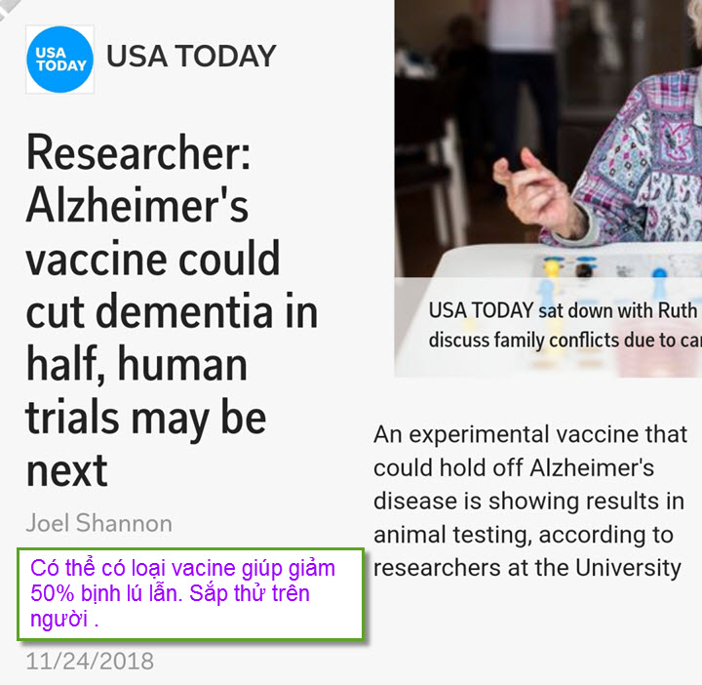
Có thể có loại vacine giúp giảm 50% bịnh lú lẫn. Sắp thử trên người .

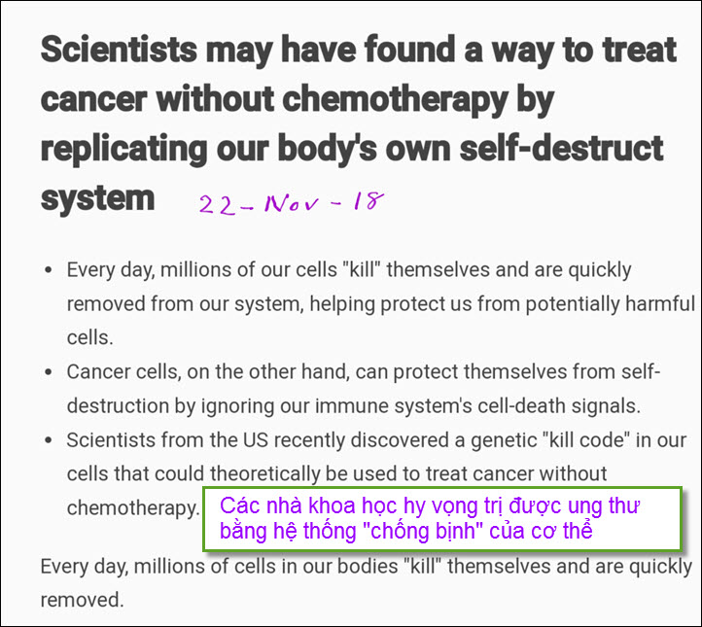
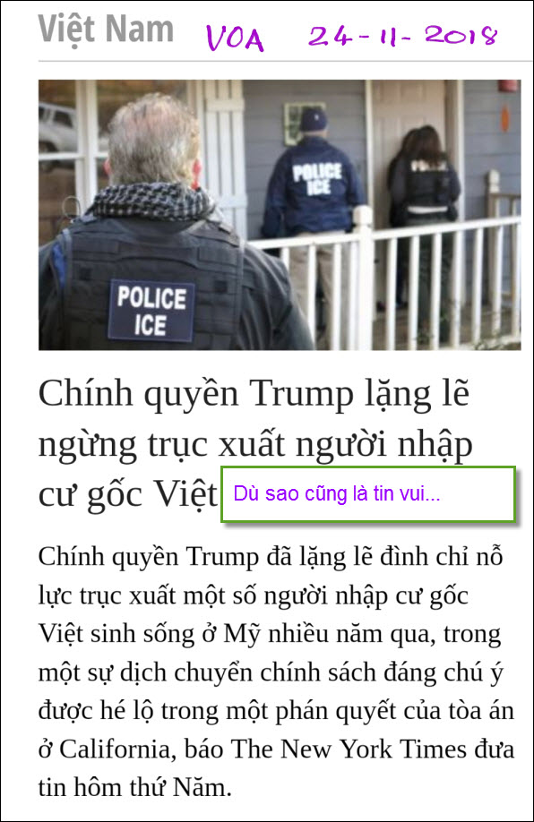
Dù sao thì cũng là tin vui...ít ra là với tôi.
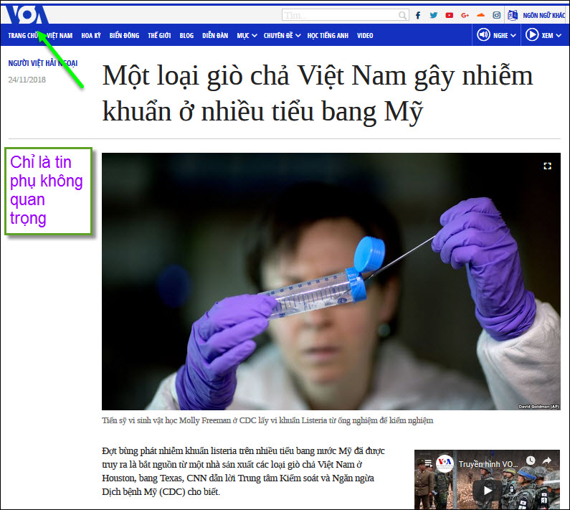
Xin đọc thêm chi tiết trong webpage nầy click => VOA chả giò nhiễm vi trùng
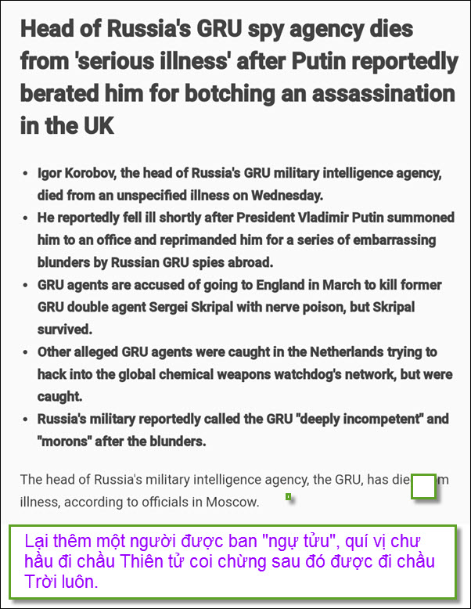
Lại thêm một người được ban "ngự tửu". Tin trên cho dạy cho quí vị chư hầu khi đến đế kinh chầu Thiên tử thì nên viết di chúc để lại, vì có thể sau đó được đi chầu Trời ngoài ý muốn. Đừng tin tôi nghe, tôi đùa cho vui thôi. Chuyện quốc gia đại sự tôi không đủ trí óc để hiều nỗi đâu.
----------
Dài rồi, xin thêm một tin cuối cùng chẳng quan trọng chị hết cho số đông bà con ta: Dùng đèn để "nướng nguyên con" coi chừng bị ung thư da:
Pháp có thể cấm tắm nắng nhân tạo vì nguy cơ gây ung thư http://vi.rfi.fr/phap/20181116-nguy-co-gay-ung-thu-tam-nang-nhan-tao-co-the-bi-cam-o-phap
------------
From: Bui Kim Tung bu m 37@gm l.com [QuanVenDuong]
Date: Sat, Nov 24, 2018, 2:06 AM
Subject: Re: [QuanVenDuong] Góp ý về bịnh tiểu đường
Góp ý về bệnh tiểu đường.
Bệnh trên hai mươi năm mà chưa cần chích ínulin là nhất rồi. Xin nói ngay rằng tôi không mách thuốc. Xin góp ý sơ sơ thôi.
A. Theo y học hiện đại
A.1- nên kiểm tra HbA-1c là diện glucoz huyết thường trú.
A.2- tiểu đường có nhiều nguyên nhân. Cao huyết áp do xơ động mạch, stress có ảnh hưởng, giảm thit đỏ và mỡ béo nhằm giảm nguy cơ xơ động mạch. Vận độn cơ bắp nhằm ăng sự khuyếch tán glucoz. Coi chừng tương tác thuốc.
A.3- bổ sug crom có trong rau xanh : đậu nguyên quả đậu bắp, broccoli... nhằm ức chế tyrosinphotphataz, giảm nguy cơ ‘không dung nạp glucoz’. Kết quả ‘không thấy được’. Bệnh hân tiểu đường thườg táo bón, ăn rau giúp phân mềm.
B. Theo y học cổ truyền. Đái đường thuộc chứng tiêu khát do âm suy và tam tiêu bệnh.
B.1- bổ am và gảm cách bết âm dương. Ăn rau để bổ âm, thanh niệt, nhuận trường, một công đôiba việc.
B.2- quẳng gánh lo đi, tránh tâm hoả vượng.
B.3- vận động cơ bắp nhằm thông khí huyết, thông tam tiêu.
Tôi là thầy thuốc tay ngang chỉ góp ý sơ sơ thế thôi. Mới nghe có ẻ hơi khùng, nhưng chứng tr đông tây y đồng quy ở đây tuy cách diễn giải khác nhau. Bệnh nhân chỉ cần biết cách nào an toàn và hữu hiệu.
Cám ơn QvD.
Sent from my iPad
HCD: Cám ơn Dược Sĩ xin gởi các bạn cùng đọc và tham khảo thêm. Vẫn như môi khi các bạn nên tin theo chính mình. Tất cả những góp ý chỉ là tài liệu tham khảo.

